Edmond Machtens

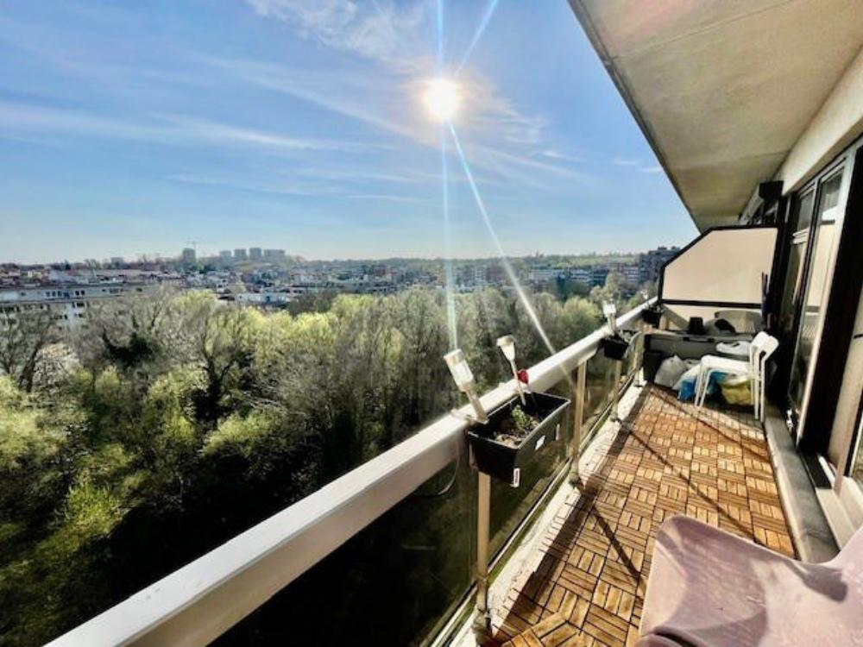

Molenbeek-Saint-Jean (réf 2748 B) : Agréable appartement très lumineux de 1 chambre dans un immeuble récent (2000). Au 8ème/9 étages, Hall d'entrée, beau salon carrelé avec cuisine ouverte (frigo - tack vitro - lave-vaisselle - évier- four - meuble) PAS DE CONGELATEUR (possible d'en mettre un dans la buanderie!) et buanderie séparée, terrasse Plein SUD, chambre et salle de douche avec wc.
Cave n°38. Actuelement loué. PEB= D-. 1 cave. Infos & Visites Century 21 Boondael 02/660.21.21 OU www.century21boondael.be

Infos & Visites Century 21 Boondael 02/660.21.21
OU www.century21boondael.be

Prix : 159.000 €

Boulevard Edmond Machtens, 174 à 1080 Molenbeek

Informations générales :

- Nombre de chambre : 1
- Nombre de salle de bains : 1
- Terrasse : Oui
- Exposition : Sud
- Type de cuisine : Equipée et aménagée
- Type de chauffage : Electricité
- Charges mensuelles : 107 €

Surfaces :

- Surface habitable : 48 m²
- Surface terrasse : 7 m²

Détails :

1ère étage:
- Chambre 2,10 x 3,64 = 7,64 m²
- Cuisine 2,10 x 4,32 = 9,07 m²
- Hall avec vidéophonie : 1,30 m²
- Salle de bains avec wc : 3,19 m²
- Salon 4,48 x 4,32 = 19,35 m²
- Vestiaire 0,58 m²
Pièces diverses:
- Terrasse 7 m²
Certifications (suite):
- Emissions CO2 33,00 Kg Co2m²an
- Numéro de certificat PEB 20160608-0000342704-01-6
- Prestation énergétique 210,00 Kwh
- Total énergie primaire 10.157,00 kwh/an

Photos :

